ภาพข่าวประชาสัมพันธ์
17 กรกฎาคม 2558

สถาบัน GCGF สาธารณรัฐเกาหลี ดูงาน บสย.
แลกเปลี่ยนองค์ความรู้ด้านการค้ำประกัน
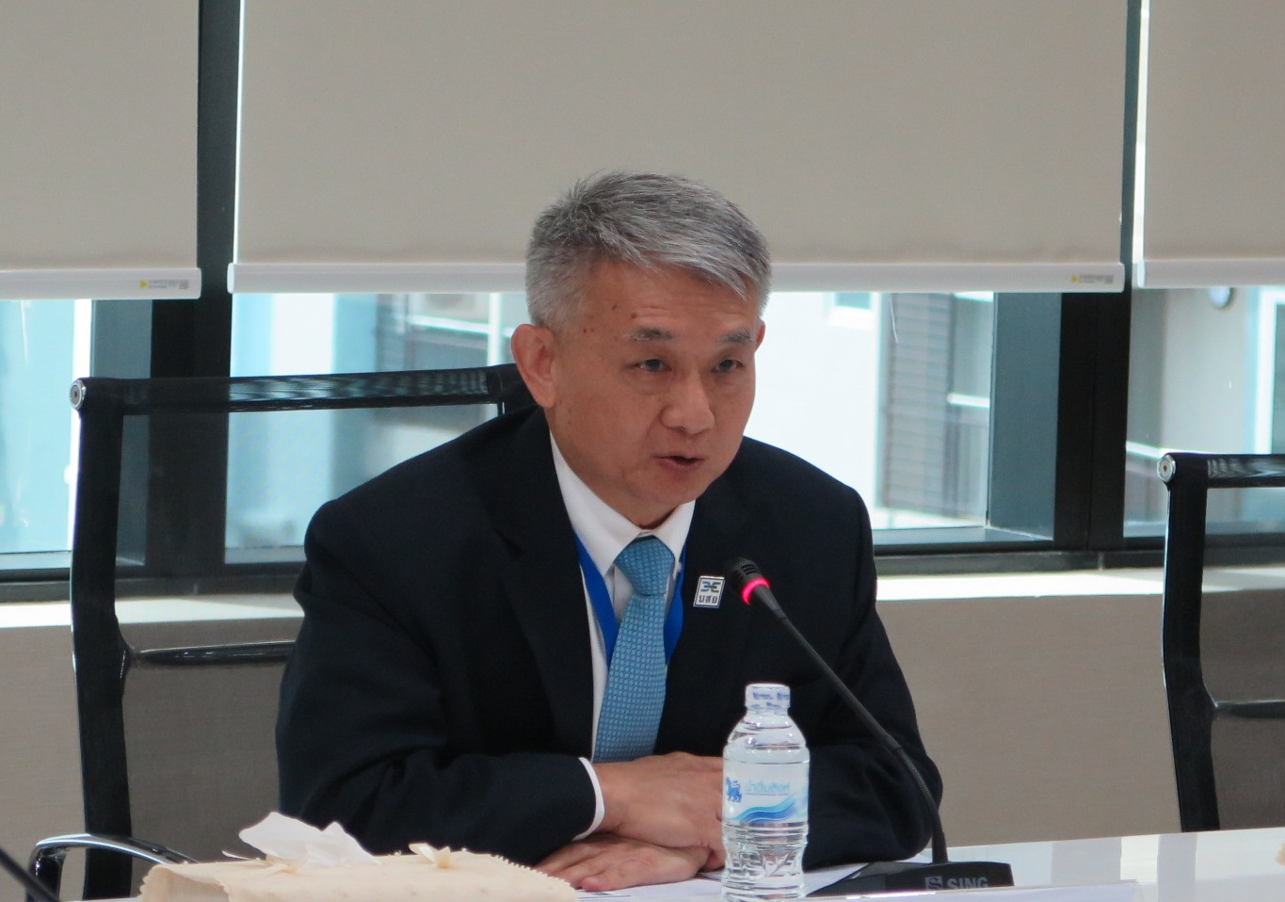
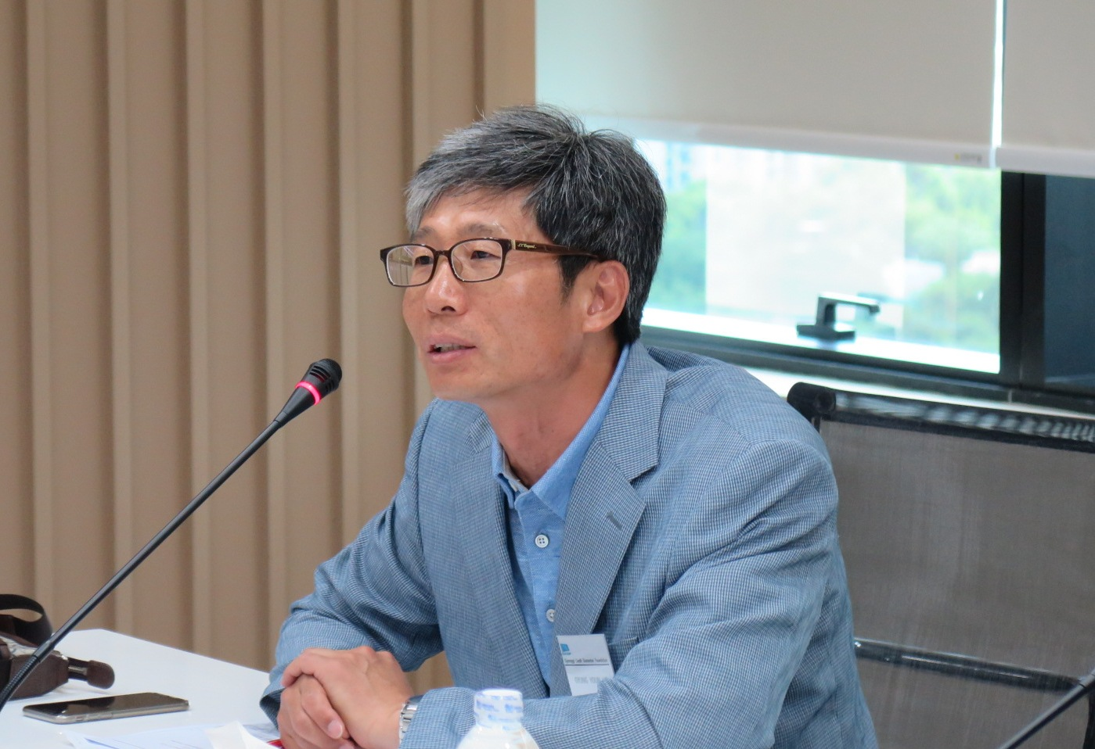
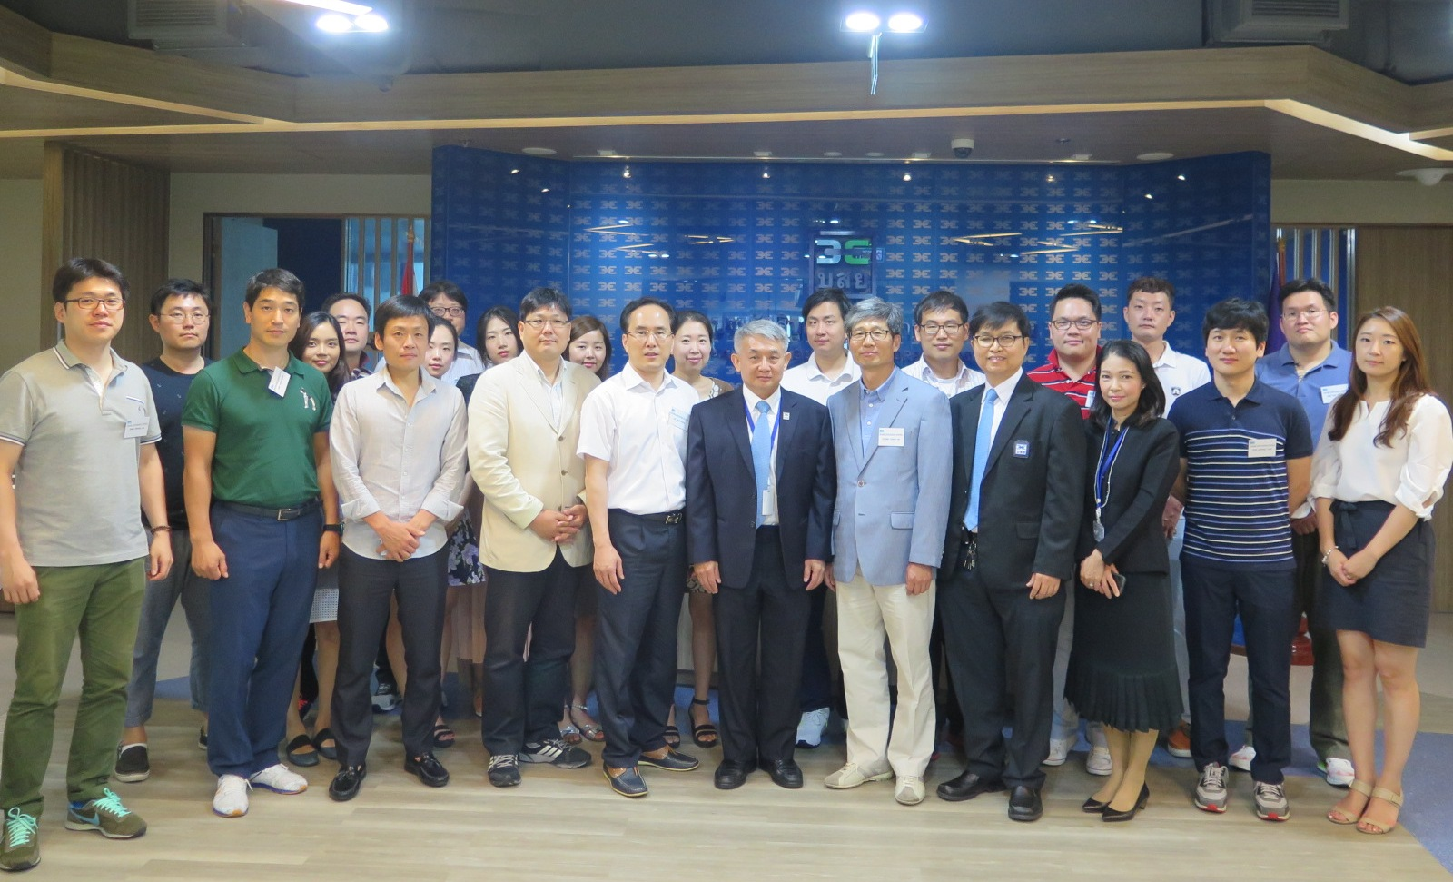
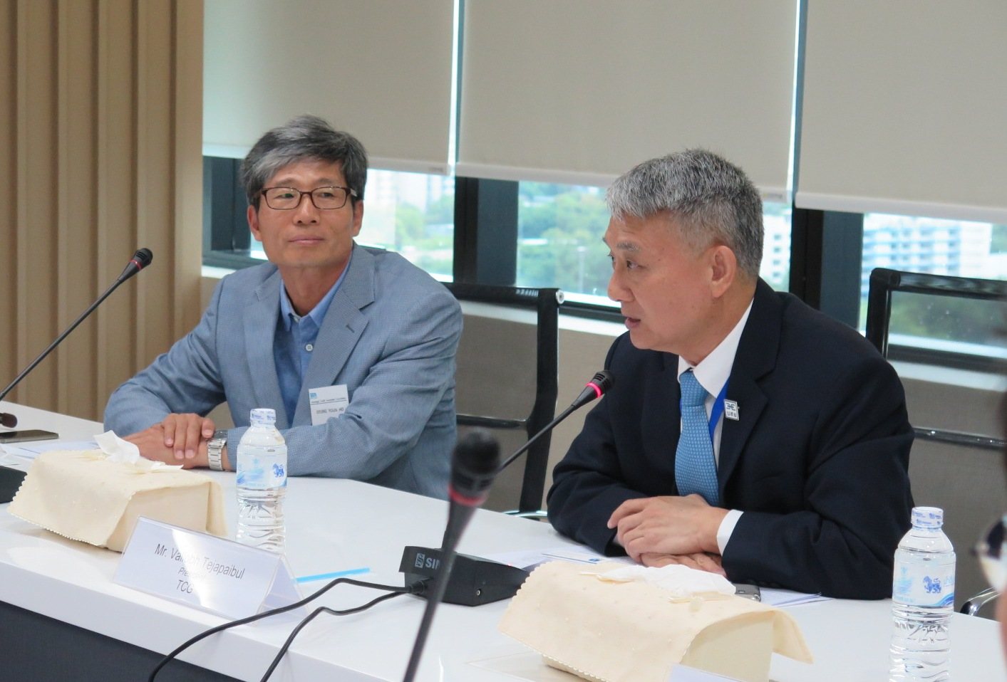
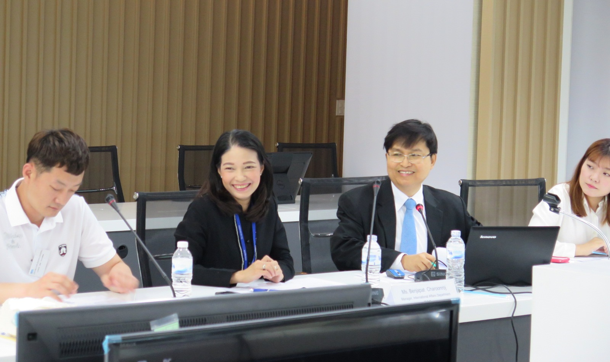
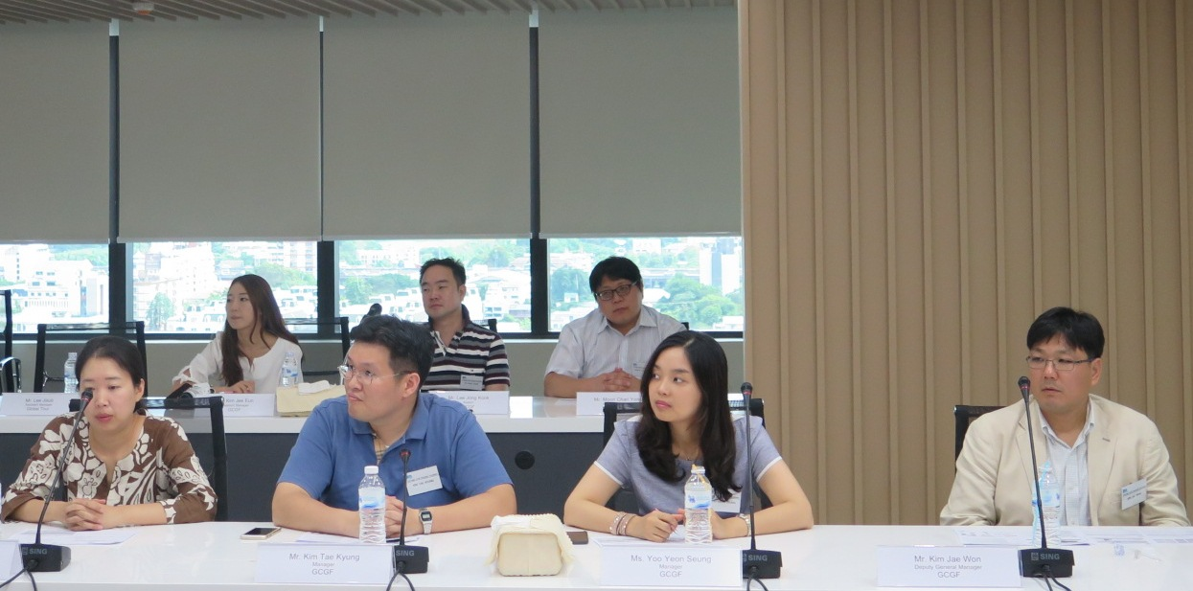
นายวัลลภ เตชะไพบูลย์ กรรมการและผู้จัดการทั่วไป บรรษัทประกันสินเชื่ออุตสาหกรรมขนาดย่อม (บสย.) และนายศิริพงษ์ แผนสนิท ผู้อำนวยการฝ่ายกิจการต่างประเทศ ให้การต้อนรับ Mr. Gyung Youn Ho, Auditor Gerneral สถาบัน Gyeonggi Credit Guarantee Foundation (GCGF) สาธารณรัฐเกาหลี (เกาหลีใต้) พร้อมคณะจำนวน 22 คน ในโอกาสศึกษาดูงานการค้ำประกันสินเชื่อและการบริหารเงินลงทุนของ บสย. รวมถึงแลกเปลี่ยนความรู้ และแนวทางการทำงานระหว่าง 2 สถาบัน ณ สำนักงานใหญ่ บสย. เมื่อวันที่ 15 กรกฎาคม 2558 โดยการเข้าพบดังกล่าวนับเป็นครั้งที่ 2 หลังจากมีการเข้ามาศึกษาดูงานครั้งแรกเมื่อปี 2555 โดยสถาบัน GCGF พร้อมจะแลกเปลี่ยนความรู้ด้านการค้ำประกันสินเชื่อเกี่ยวกับ Micro SMEs กับ บสย. ต่อไป

บรรษัทประกันสินเชื่ออุตสาหกรรมขนาดย่อม(บสย.)
ชนิญญา สันสมภาค 081-860-7477 chaninya@tcg.or.th
คัทลียา อุดมดี 081-657-7366 kattaleeya@tcg.or.th
ศรัญยู ตันติเสรี 086-797-2525 saranyu@tcg.or.th

